Федеральное агентство связи

Ордена трудового Красного Знамени федеральное государственное бюджетное

образовательное учреждение высшего образования

«Московский технический университет связи и информатики»

Кафедра Математической кибернетики и информационных технологий

Отчет по лабораторной работе №1

по дисциплине «Введение в профессию»

Выполнил: студент группы БВТ 1902

Банная Анастасия Викторовна

Проверил: _________________

Москва, 2019

Цель работы

Изучение интерфейса пользователя системы MATLAB и основ работы с системой в режиме прямых вычислений.

Индивидуальное задание





Скриншоты

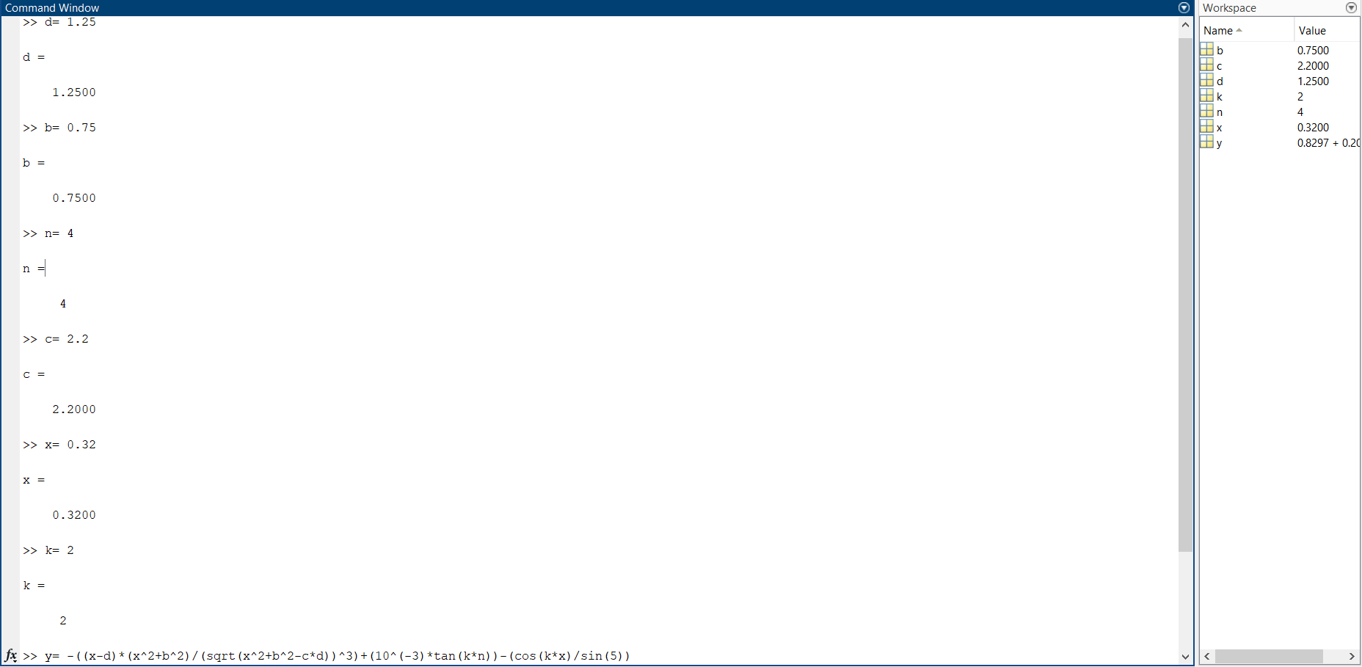

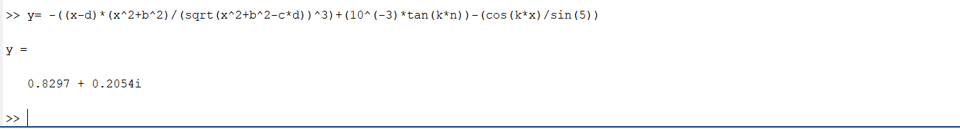

Исходный код программы

d=1.25;  
b=0.75;  
n=4;

c=2.2;

x=0.32;

k=2;

y= -((x-d)*(x^2+b^2)/(sqrt(x^2+b^2-c*d))^3)+(10^(-3)*tan(k*n))-(cos(k*x)/sin(5))

Заключение

Я изучила интерфейс пользователя системы MATLAB и основы работы с системой в режиме прямых вычислений.